Экстренные службы Москвы провели учения по подготовке к весеннему половодью
19.03.2019
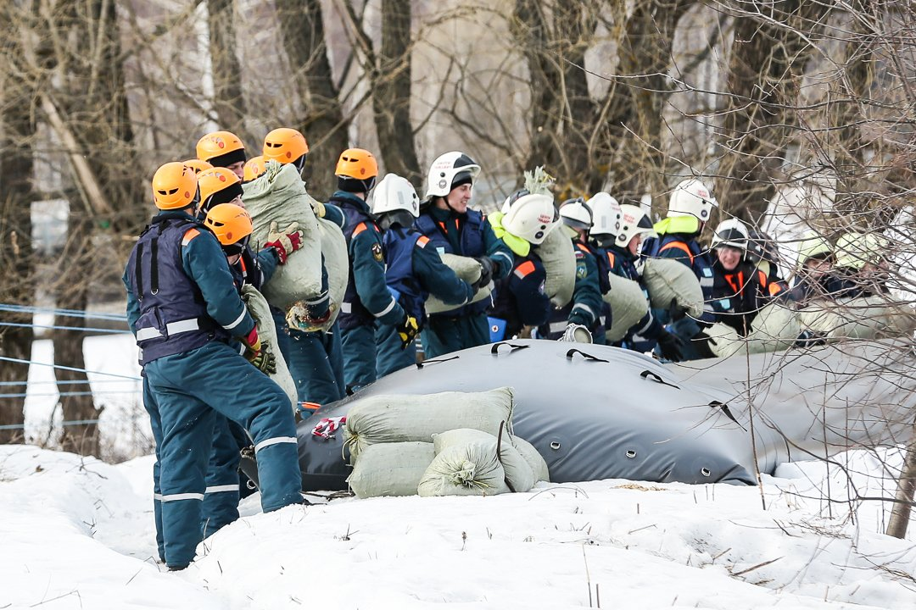
Для обеспечения безопасности населения и территории Правительство Москвы 15 марта 2019 года провело масштабные тактико-специальные учения Московской городской системы предупреждения и ликвидации чрезвычайных ситуаций (МГСЧС) на территории ТиНАО, в которых приняли участие органы исполнительной власти и местного самоуправления, более 20 организаций, 153 сотрудника чрезвычайных служб столицы и 51 единица техники.
Основная цель учений, прошедших под руководством заместителя Мэра Москвы Петра Бирюкова, заключалась в отработке действий органов управления и сил МГСЧС по предотвращению возможных аварийных и чрезвычайных ситуаций, экологических и природных происшествий, связанных с пропуском весеннего половодья на территории города Москвы.
«В период весеннего половодья предметом особого внимания становятся территории Троицкого и Новомосковского округов. Именно здесь мы проводим учения, в ходе которых отрабатываем возможные ситуации по ликвидации последствий. Сегодня же мы увидели, как работают спасатели. Мы готовы прийти на помощь населению в случае большой воды. На сегодняшний день на территориях ТиНАО, есть восемь населённых пунктов, которые могут быть подвержены затоплению… Кроме того, в ходе учений были представлены образцы техники для проведения спасательных и аварийных работ, работ, связанных с вопросами тепловодоснабжения, газоснабжения, энергоснабжения… Наша цель и задача - прийти на помощь в любую секунду и сегодня мы продемонстрировали, что для этого достаточно технических средств и, самое главное, опыта и профессионализма наших сотрудников» – отметил, подводя итоги Петр Бирюков.
По тактической обстановке, в результате неблагоприятных погодных условий на реке Трешня происходит резкий подъем уровня воды и подтопление в районе деревни Зыбино, Кленовского поселения, ТиНАО. В опасной зоне оказались 179 дачных и приусадебных участка. Нарушено электроснабжение, в аварийном режиме работает оборудование газовых сетей, гидротехническое сооружение не справляется со сбросом воды и произошло частичное разрушение дороги, проходящей по дамбе. Требуется эвакуация 62 человек, из них 10 детей.
Информация о происшествии поступает от жителей по телефону в Центр управления в кризисных ситуациях и Систему-112. Для ликвидации последствий ЧС, органы управления и силы МГСЧС приведены в режим функционирования «Чрезвычайная ситуация». К месту ЧС направлена группировка в составе: 51 единицы техники и 153 специалистов.
Ежегодно весеннее половодье беспокоит жителей России. К счастью в Москве таких угроз нет, но на территории Троицкого и Новомосковского округа проблема разлива рек и затопления низин существует, т.к. в ТиНАО более 400 водных объектов, в том числе: 47 рек (из них 20 - длиной более 10 км.), 250 озер и прудов общей площадью 1300 гектаров (из них 60 водоемов площадью не менее 1 га с глубиной от 2 до 10 метров) и 121 ручей. Наиболее крупными являются реки Пахра протяженностью 80 км, Десна – 27 км.
Общая численность населения округа составляет более 360 тыс. человек (взрослых – 301тыс., детей – более 60 тыс., пенсионеры – 65 тыс. человек).
В ходе учений последовательно отрабатывались все этапы, включая получение информации о происшествии, оповещение жителей, мониторинг обстановки, оказание помощи пострадавшим, проведение аварийно-спасательных работ, управление силами и средствами, охрана общественного порядка и выполнение восстановительных работ.
Учения проходили под руководством ГУ МЧС России по г.Москве и Департамента ГОЧСиПБ. Спасатели Московской городской поисково-спасательной службы на водных объектах показали различные способы спасения пострадавших из полыньи: с применением беспилотных авиационных систем и телескопического спасательного комплекта, специальным устройством спасания и с применением специального троса (плавучий линь из полипропилена).
На месте условной ЧС была сосредоточена группировка МГСЧС и развернут оперативный штаб по ликвидации последствий ЧС, создан пункт временного размещения и организовано питание для пострадавших. ГИБДД и Росгвардия обеспечивали охрану общественного порядка и оцепление района.
Вертолёты Московского авиацентра доставили спасателей и необходимое оборудование для проведения работ в зоне ЧС, доставили на внешней подвеске передвижную электростанцию, чтобы восстановить электроснабжение в районе ЧС, а
затем осуществляли с воздуха мониторинг обстановки и эвакуировали население в безопасные районы.
Для восстановления разрушенной плотины, аварийные службы Комплекса городского хозяйства провели обследование плотины и выполнили ремонт дорожного полотна для возобновления транспортного сообщения.
Кинологическая группа Пожарно-спасательного центра провела поиск пострадавших и передала их врачам скорой помощи.
В ходе ликвидации последствий ЧС было восстановлено электроснабжение и работа газорегуляторного пункта, возведена дамба вдоль границ жилого сектора из мешков с песком, а также укреплена береговая линия.
В ходе учений все подразделения показали высокий уровень подготовки, отработали взаимодействие органов управления и сил МГСЧС при ликвидации происшествий, связанных с пропуском весеннего половодья на территории города Москвы.

Адрес страницы: http://golyanovo.mos.ru/information-emergency/detail/7959726.html
Управа района Гольяново города Москвы

